รายงานผลการปฏิบัติราชการฝ่ายจราจรประจำเดือนกุมภาพันธ์ 2567
ประจำปีงบประมาณ พ.ศ.2567
ของ สภ.ธวัชบุรี
ข้อมูล ณ วันที่ 29 กุมภาพันธ์ 2567
นำเสนอผลการปฏิบัติและรายงานผลพอสังเขป
1.) การอำนวยความสะดวกด้านการจราจรและรักษาความปลอดภัยตามหน้าสถานศึกษา หน่วยงานราชการที่มีประชาชนเข้าไปใช้บริการจำนวนมาก
ร้อยเวรจราจร (ร้อยเวร 60) พร้อมด้วยเจ้าหน้าที่ตำรวจจราจร สภ.ธวัชบุรี ได้มีการอำนวยความสะดวกด้านการจราจรและรักษาความปลอดภัยตามเส้นทางที่มีการจราจรหนาแน่นในช่วงเวลาเร่งด่วน บริเวณหน้าสถานศึกษาและจุดบริการต่างๆ
- อำนวยความสะดวกด้านการจราจรและรักษาความปลอดภัย หน้าโรงเรียนเมืองธวัชบุรี , หน้าโรงเรียนธวัชบุรีวิทยาคมบุรี , หน้าโรงเรียนเวฬุวันวิทยา , แยกตลาดเทศบาลนิเวศน์ วันที่ 1 2 5 6 7 8 9 12 13 14 15 16 19 20 21 22 23 27 28 29 กุมภาพันธ์ 2567 ช่วงเช้า เวลา 07.00 น. - 08.30 น. และช่วงเย็น เวลา 15.00น. - 16.30 น.
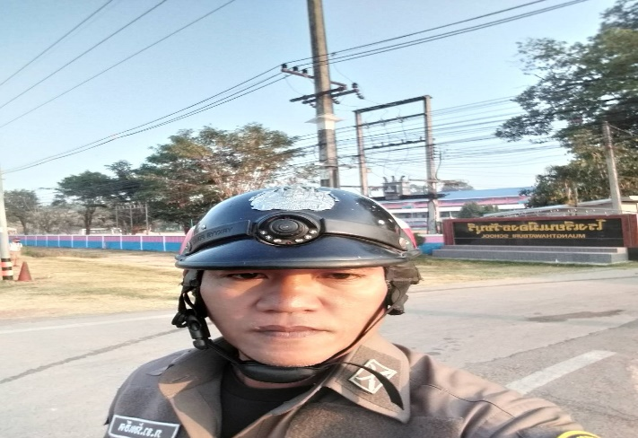
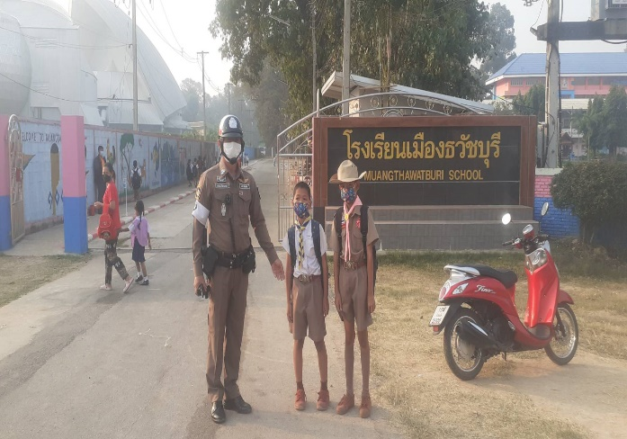
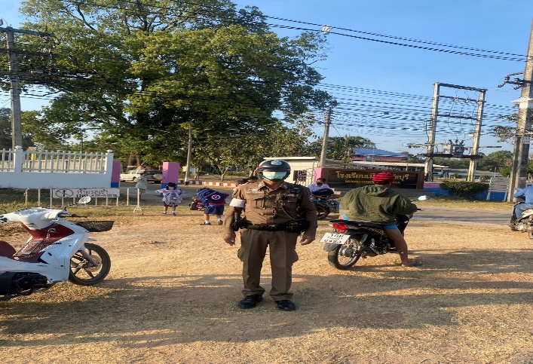
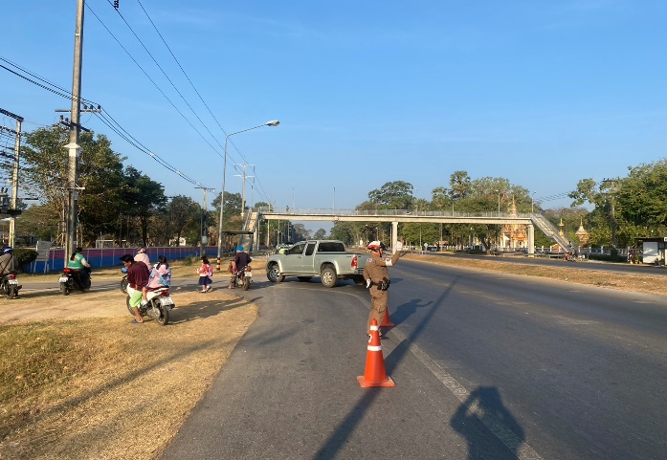
อำนวยความสะดวกด้านการจราจรและรักษาความปลอดภัยหน้าโรงเรียนเมืองธวัชบุรี

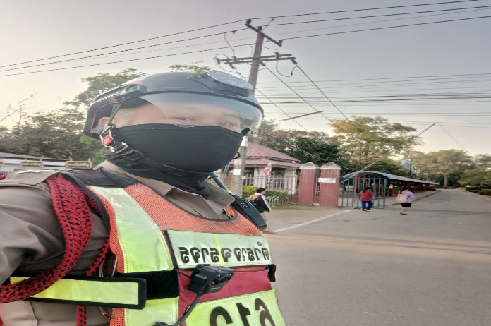
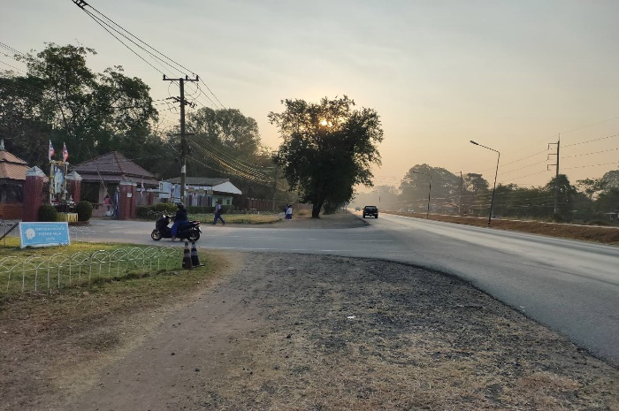
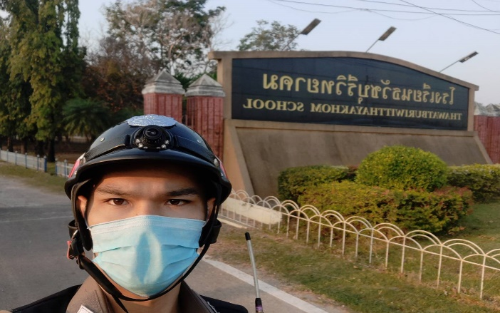
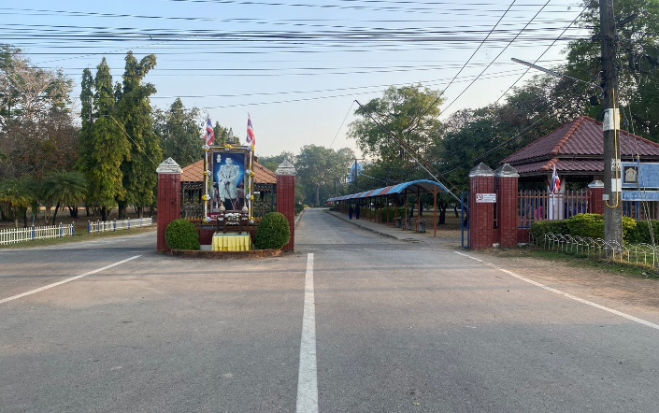
อำนวยความสะดวกด้านการจราจรและรักษาความปลอดภัยหน้าโรงเรียนธวัชบุรีวิทยาคม
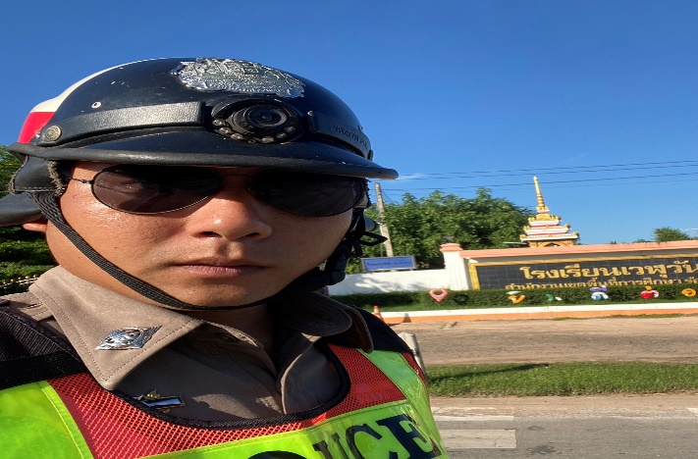
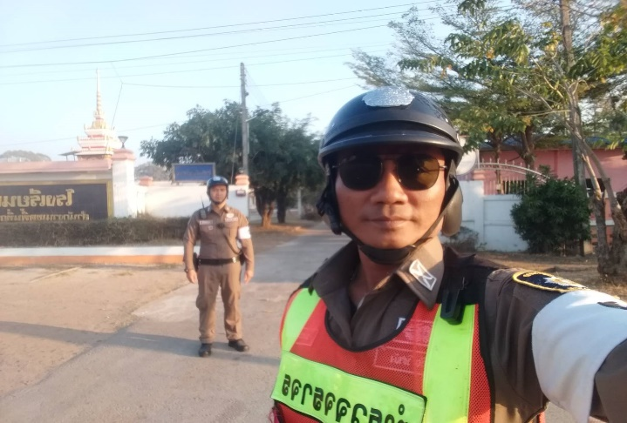
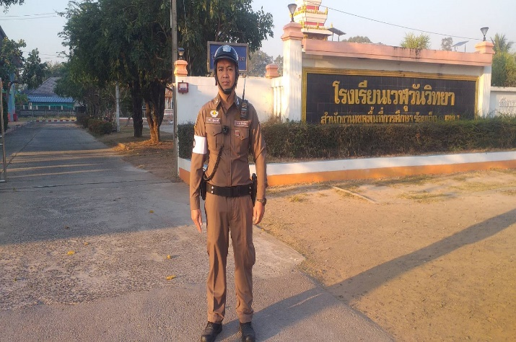
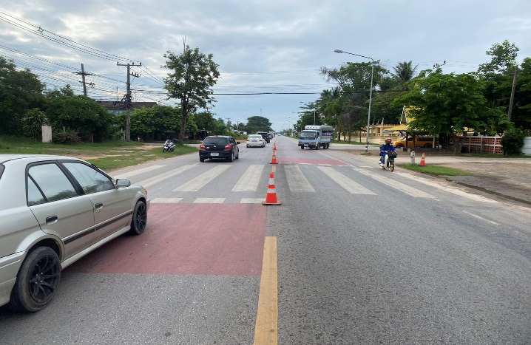
อำนวยความสะดวกด้านการจราจรและรักษาความปลอดภัยหน้าโรงเรียนเวฬุวันวิทยา

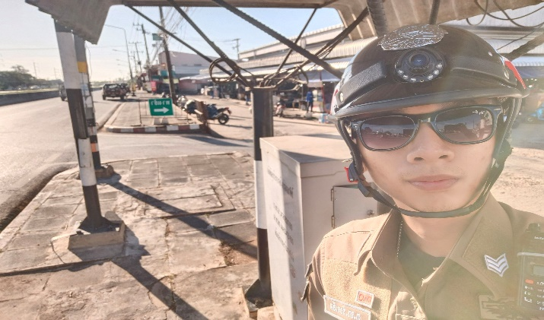
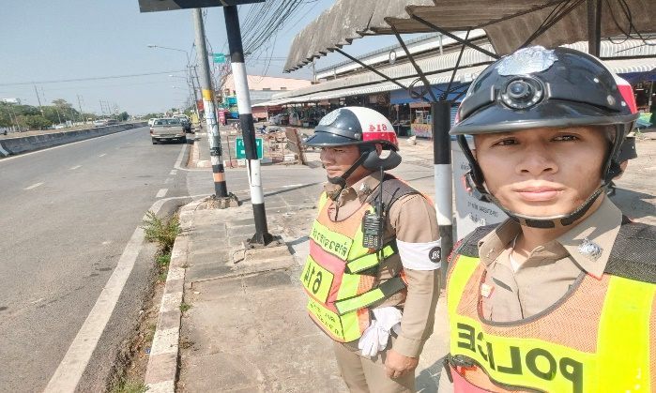
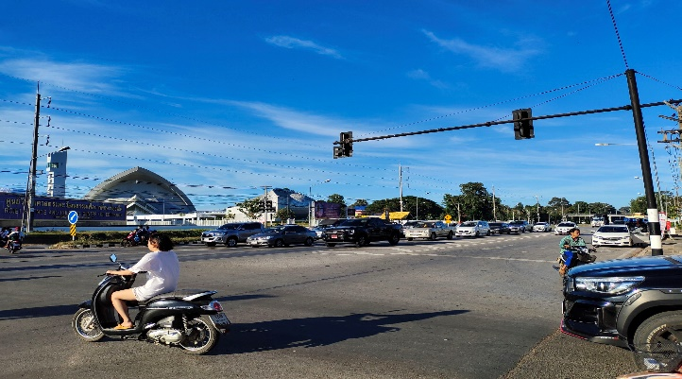
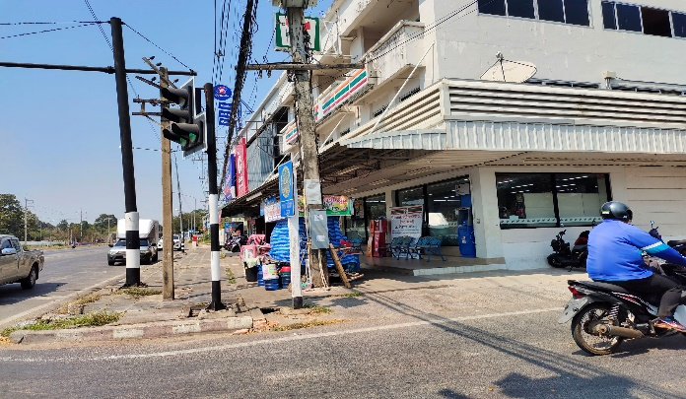
อำนวยความสะดวกด้านการจราจรและรักษาความปลอดภัยแยกตลาดเทศบาลนิเวศน์
อำนวยความสะดวกด้านการจราจรและรักษาความปลอดภัยให้กับประชาชนที่มาใช้บริการสำนักงาน บังคับคดี จังหวัดร้อยเอ็ด ในวันที่ 6 13 20 27 กุมภาพันธ์ 2567 ในช่วงเวลา 09.00 น. – 12.00 น.
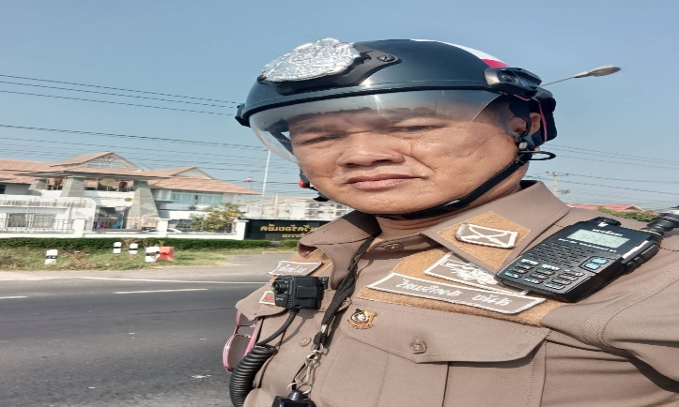
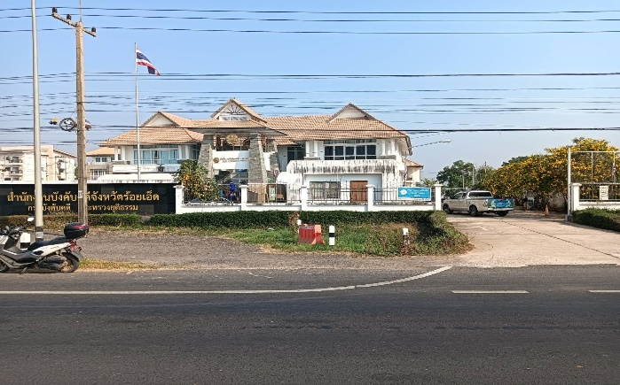
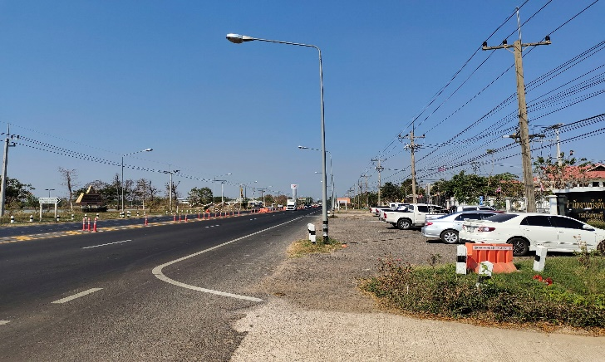
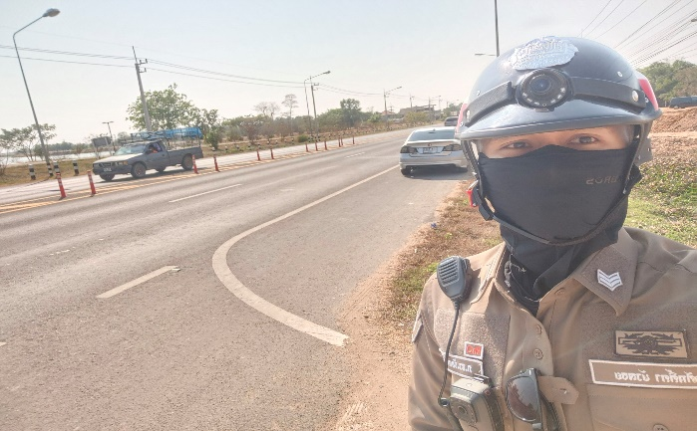
อำนวยความสะดวกด้านการจราจรและรักษาความปลอดภัยสำนักงานบังคับคดี จังหวัดร้อยเอ็ด
2.) การจัดรถนำขบวนและอำนวยความสะดวกด้านการจราจร เมื่อมีประชาชน หน่วยงานต่าง ๆ จัดกิจกรรม บุญประเพณี หรือมีบุคคลสำคัญเข้ามาปฏิบัติภารกิจในพื้นที่รับผิดชอบ สภ.ธวัชบุรี
ร้อยเวรจราจร (ร้อยเวร 60) พร้อมด้วยเจ้าหน้าที่ตำรวจจราจร สภ.ธวัชบุรี ได้มีการจัดรถตำรวจนำขบวน และอำนวยความสะดวกด้านการจราจร ตามทางร่วม ทางแยก ย่านชุมชน ให้กับบุคคลสำคัญ และหน่วยงานอื่น ๆ ปฏิบัติภารกิจในพื้นที่รับผิดชอบของ สภ.ธวัชบุรี
- 1 ก.พ. 67 อำนวยความสะดวกด้านการจราจร พิธีบวงสรวงพระธำรงไชยธวัช (สุวอ) เจ้าเมืองธวัชบุรี ณ ที่ว่าการอำเภอธวัชบุรี
- 2 ก.พ. 67 อำนวยความสะดวกด้านการจราจร ประเพณีวิถีชุมชนบุญกุ้มข้าวใหญ่ อ.ธวัชบุรี ประจำปี 2567 ณ ที่ว่าการอำเภอธวัชบุรี
- 2 – 4 ก.พ. 67 จัดรถนำขบวนและอำนวยความสะดวกด้านการจราจร นายสุริยะ จึงรุ่งเรืองกิจ รัฐมนตรีว่าการกระทรวงคมนาคม และนางมนพร เจริญศรี รัฐมนตรีช่วยว่าการกระทรวงคมนาคม ที่เดินทางไปตรวจราชการในพื้นที่จังหวัดร้อยเอ็ด จังหวัดกาฬสินธุ์ และจังหวัดมหาสารคาม
- 3 ก.พ. 67 จัดรถนำขบวนและอำนวยความสะดวกด้านการจราจร นายสุทิน คลังแสง รัฐมนตรีว่าการกระทรวงกลาโหม และคณะ ที่เดินทางไปปฏิบัติภารกิจในพื้นที่จังหวัดขอนแก่น และจังหวัดมหาสารคาม
- 13 – 14 ก.พ. 67 จัดรถนำขบวนและอำนวยความสะดวกด้านการจราจร มูลนิธิสถานีอนามัยเฉลิมพระเกียรติ 60 พรรษา นวมินทราชินี ในพื้นที่จังหวัดร้อยเอ็ด จังหวัดกาฬสินธุ์
- 17 ก.พ. 67 อำนวยความสะดวกด้านการจราจร ขบวนแห่พระเวสสันดร งาน“มหาทานบารมี ประเพณีบุญผะเหวด ฟังเทศน์มหาชาติ ประจำปี 2567” ณ วัดนิเวศน์
- 23 ก.พ. 67 อำนวยความสะดวกด้านการจราจร พิธีบรรจุหัวใจองค์พญาศรีสุทโธนาคราช ณ อ่างเก็บน้ำธวัชชัย ต.มะอึ อ.ธวัชบุรี จ.ร้อยเอ็ด
- 25 ก.พ. 67 จัดรถนำขบวนและอำนวยความสะดวกด้านการจราจร นายไชยาพรมมา รัฐมนตรีช่วยว่าการกระทรวงเกษตรและสหกรณ์ พร้อมคณะ ที่เดินทางไปตรวจราชการในพื้นที่จังหวัดร้อยเอ็ด
- 25 ก.พ. 67 อำนวยความสะดวกด้านการจราจร งานวันมาฆบูชา ประจำปี 2567 พิธีถวายที่ดิน 40 ไร่และทำบุญตักบาตรพระสงฆ์จันวน 101 รูป ณ สวนธรรมะสรณาราม บ้านดอนงัว - บ้านโนนสะอาด ต.ไพศาล อ.ธวัชบุรี จ.ร้อยเอ็ด

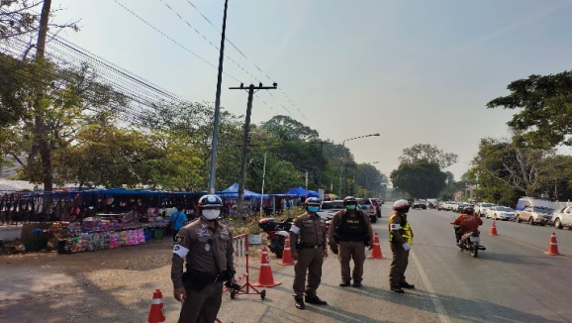
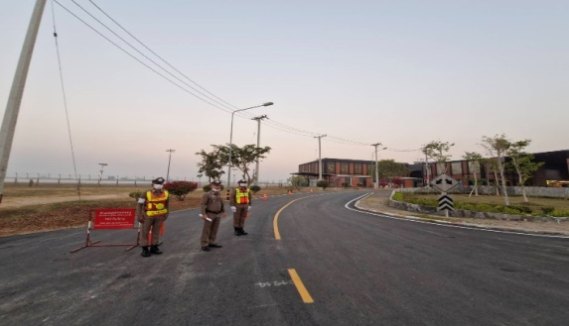
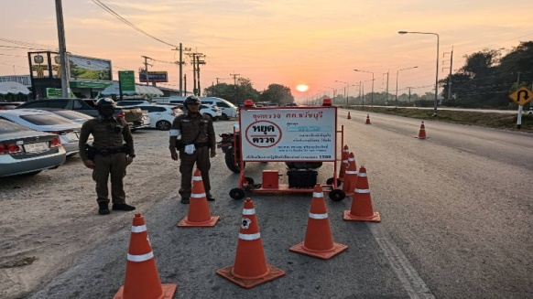
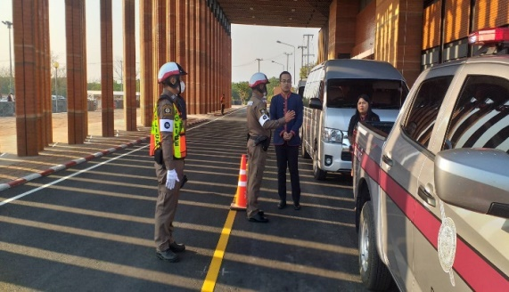

3.) การบังคับใช้กฎหมายกับผู้กระทำผิดกฎหมายจราจร
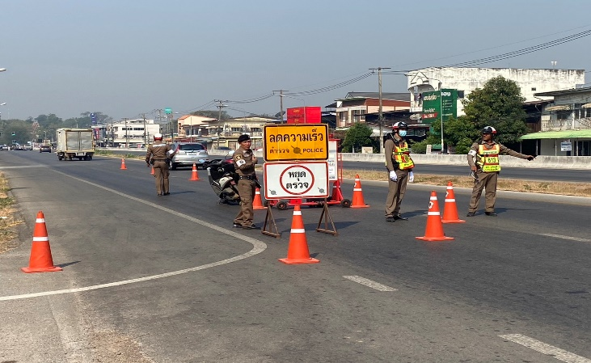
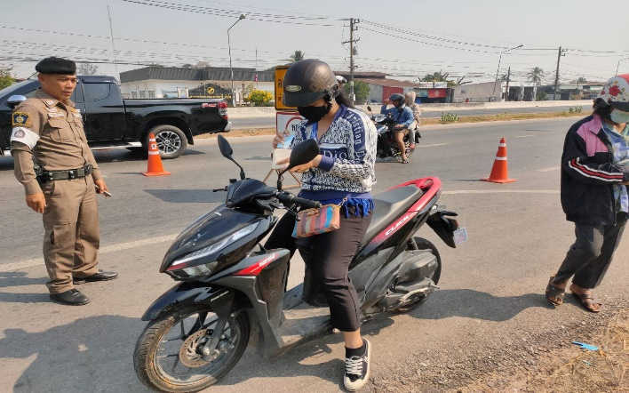
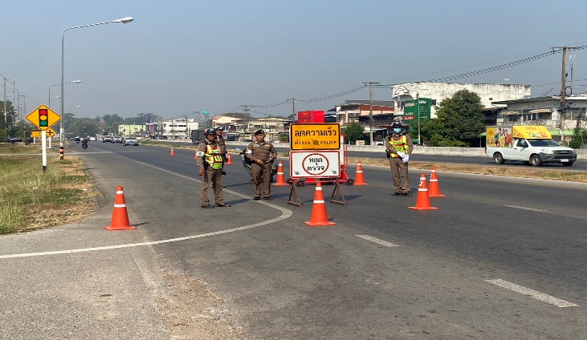
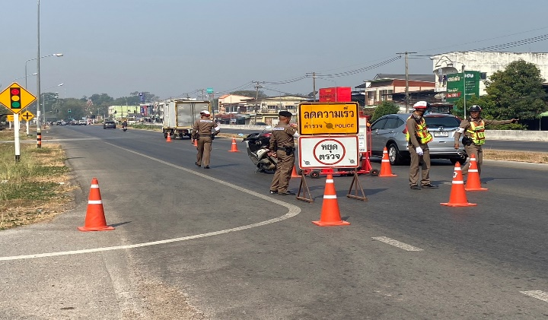
สภ.ธวัชบุรี ได้มีการขออนุมัติตั้งจุดตรวจ จาก ภ.จว.ร้อยเอ็ด ในเดือนกุมภาพันธ์ 2567 จำนวน 1 จุด คือ
หน้า สภ.ธวัชบุรี ถ.แจ้งสนิท ต.นิเวศน์ อ.ธวัชบุรี จ.ร้อยเอ็ด และได้ทำการตั้งจุดตรวจกวดขันวินัยจราจร จุดตรวจวัดแอลกอฮอล์ จุดตรวจป้องกันปราบปรามอาชญากรรม และจุดตรวจจับความเร็ว จำนวน 8 ครั้ง โดยเน้นผู้กระทำผิดกฎจราจร 10 ข้อหาหลัก มีผลการปฏิบัติดังนี้

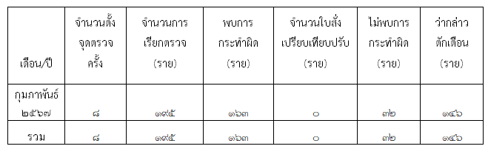

4.) สรุปผลการปฏิบัติงานจราจร เดือนกุมภาพันธ์ 2567
อำนวยความสะดวกด้านการจราจรและรักษาความปลอดภัย
- หน้าโรงเรียนเมืองธวัชบุรี 40 ครั้ง
- หน้าโรงเรียนธวัชบุรีวิทยาคม 40 ครั้ง
- หน้าโรงเรียนเวฬุวันวิทยา 40 ครั้ง
- แยกตลาดเทศบาลนิเวศน์ 40 ครั้ง
- หน้าสำนักงานบังคับคดี จ.ร้อยเอ็ด 4 ครั้ง
รวม 164 ครั้ง
จัดรถนำขบวนและอำนวยความสะดวกด้านการจราจร
รวม 12 ครั้ง
การบังคับใช้กฎหมายกับผู้กระทำผิดกฎหมายจราจร
ตั้งจุดตรวจ 8 ครั้ง
ดำเนินการจับกุมผู้กระทำผิดกฎหมายจราจร 163 ราย

ตรวจแล้วถูกต้อง

พ.ต.อ.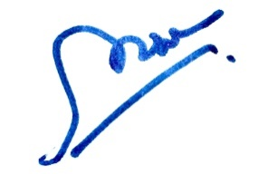
(ภาสกร หินเธาว์)
ผกก.สภ.ธวัชบุรี

